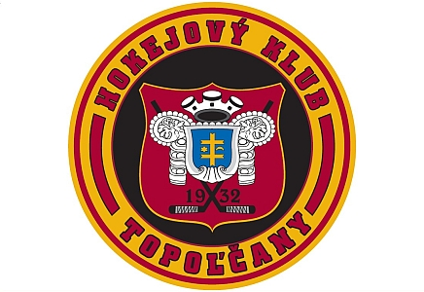

HC TOPOĽČANY

HOKEJ TOP CUP

20.-21.12.2014

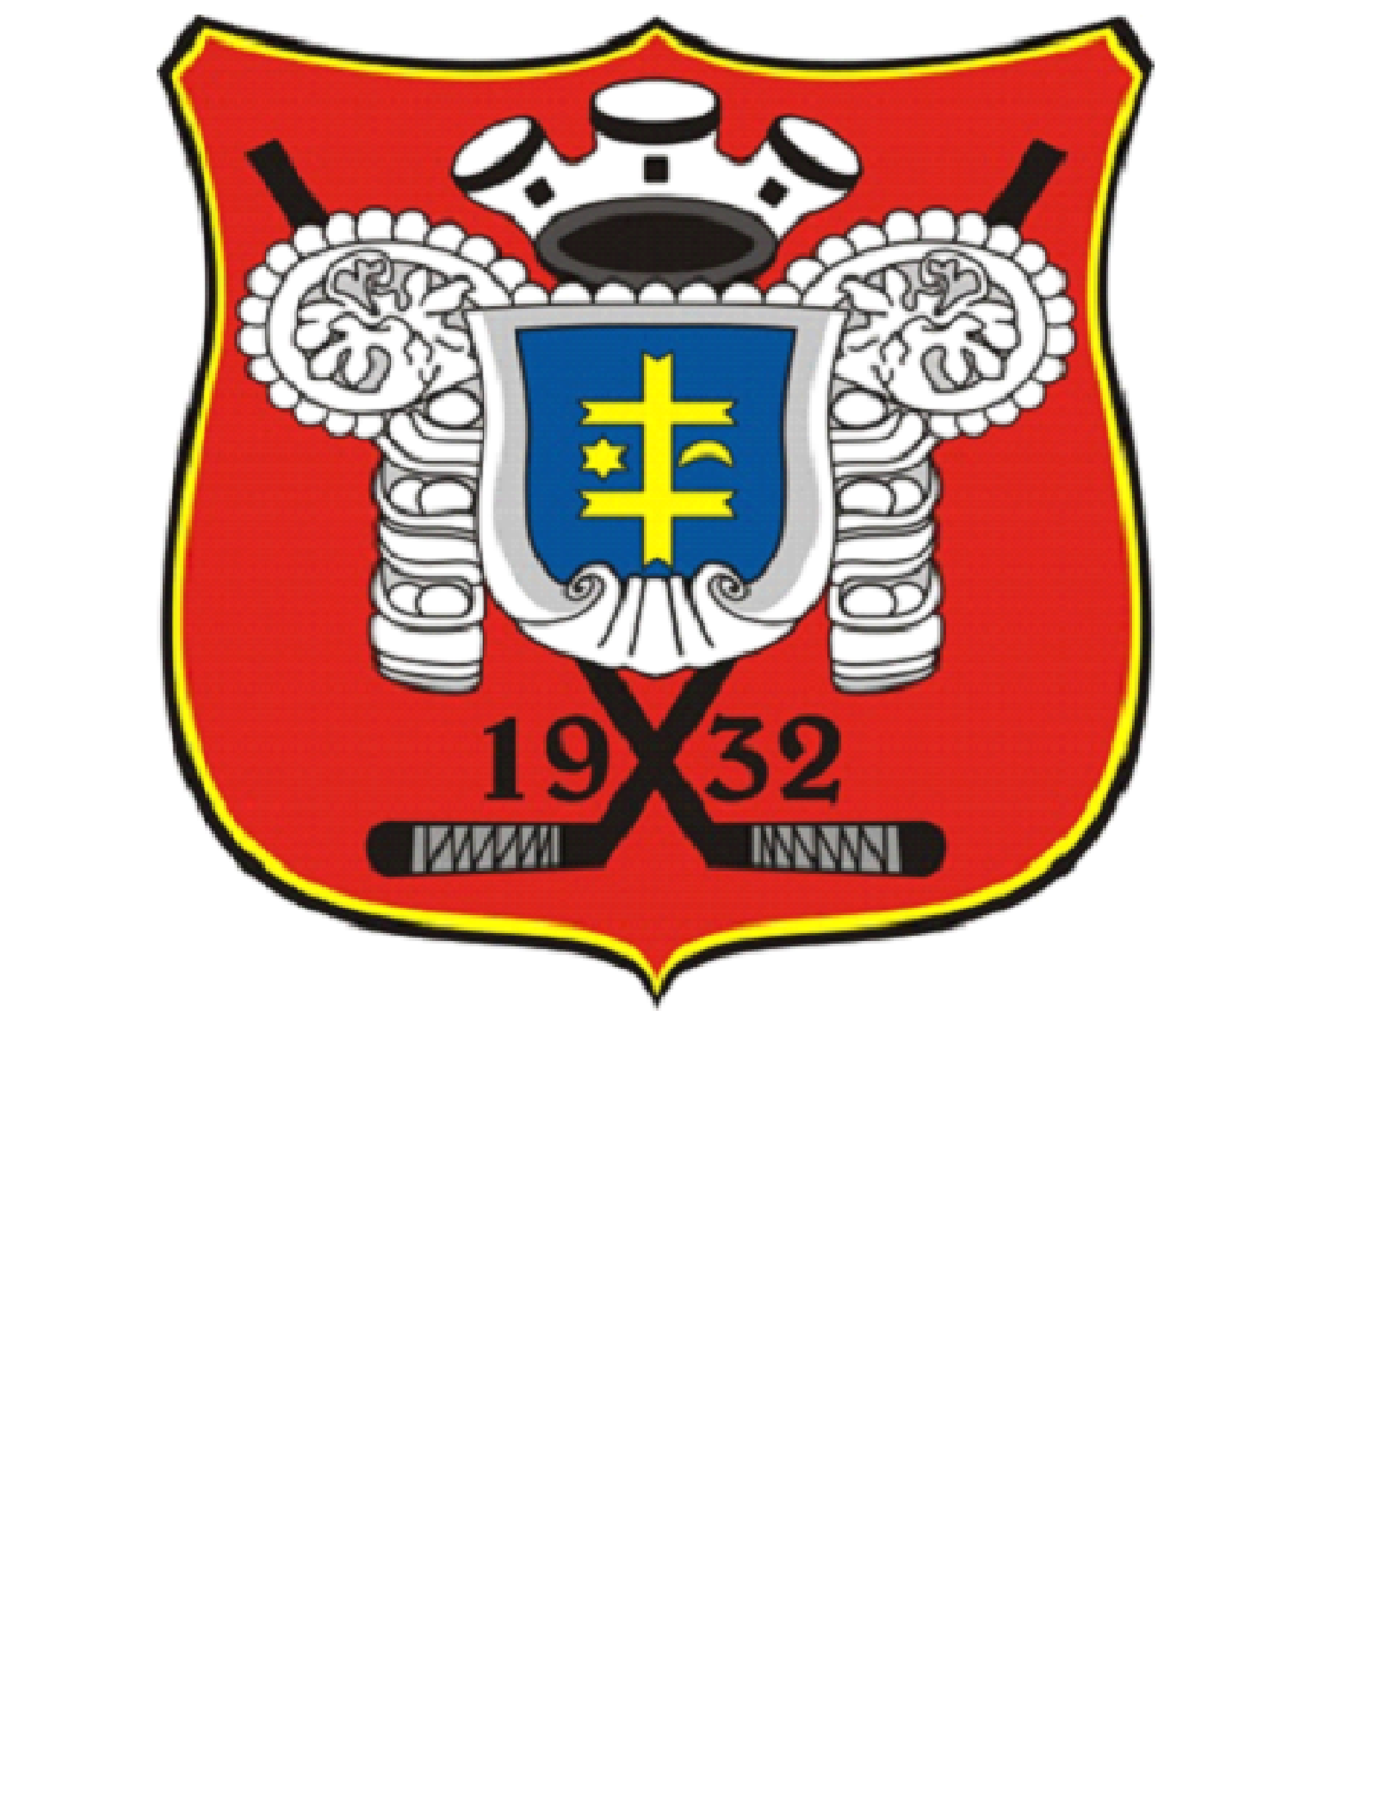
PROPOZÍCIE TURNAJA:

Termín: 20-21.12.2014
Miesto: Zimný štadión v Topoľčanoch
Štartovné: 150 € na družstvo
Mužstvo: -žiaci 5. ročníka ZŠ 2003/2004
Dresy: -každé družstvo bude mať k dispozícii 2 sady dresov
Počet hráčov: -max. 20+2
Súpisky: -meno a priezvisko, dátum narodenia a číslo dresu odovzdá vedúci družstva pred začiatkom turnaja organizátorovi (a e-mailom deň vopred)
Hrací čas: -2x20 minút. ( striedanie počas hry )
Zápis: -po skončení zápasu tréneri ihneď odsúhlasia zápis o stretnutí
Pravidlá: -hrá sa podľa pravidiel SZĽH schválených pre sezónu 2014/2015
-prestávka medzi tretinami je 30 sekúnd
-faul sa trestá samostatným nájazdom
-hra do tela je ZAKÁZANÁ
Bodovanie: -výhra 3b., remíza 1b., prehra 0b.
-v prípade nerozhodného výsledku nasleduje trestné strieľanie po 3 hráčoch na každej strane
Určenie poradia:
- počet bodov
- vzájomný zápas
- skóre
- väčší počet strelených gólov
- menší počet obdržaných gólov

Rozhodcovia: -zabezpečí organizátor
Lekár: -zabezpečí organizátor
Stravovanie: -formou bufetov na zimnom štadióne, pizzeria – reštaurácia na Zimáku (cena 4,-€)
V.I.P. -2 tréneri + vedúci družstva
Ceny: -zabezpečí organizátor

Vyhodnotenie: -po skončení turnaja
- 1,2 a 3 miesto poháre a medaile + diplom
- 4-8 miesto pohár + diplom
- ALL STARS turnaja

Iné: -usporiadateľ v prípade potreby upraví hrací čas

Účastníci turnaja:

      - HC Topoľčany
      - ETO HC Gyor
      - DUKLA Trenčín
      - DAB Dunjaváros
      - HC Petržalka 2010
      - MHC Púchov
      - MMHK Nitra
      - HC Zlaté Moravce

Bude sa hrať 2x20 minút striedanie počas hry !!!

